**Número de proyectos postulantes y seleccionados**

Total de postulaciones: 212

Admisibles: 165

Inadmisibles: 47

Seleccionados: 61

No seleccionados: 81

Lista de espera: 21

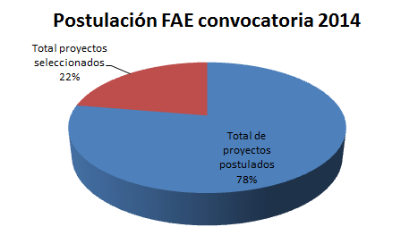

|  |  |  |  |  |  |  |  |
| --- | --- | --- | --- | --- | --- | --- | --- |
| **Regiones** | **2014** | | | | | | |
|  | **Presentados** | **Admisibles** | **No admisibles** | **No adjudicados** | **Elegibles** | **Lista espera** | **Montos** |
| Arica y Parinacota | 2 | 2 | 0 | 1 | 1 | 0 | $ 6.151.500 |
| Tarapacá | 1 | 0 | 1 | 0 | 0 | 0 | $ 0 |
| Antofagasta | 8 | 7 | 2 | 0 | 4 | 3 | $ 36.943.350 |
| Atacama | 5 | 2 | 3 | 2 | 0 | 0 | $ 0 |
| Coquimbo | 8 | 7 | 1 | 1 | 4 | 2 | $ 37.596.792 |
| Valparaíso | 36 | 25 | 11 | 9 | 12 | 4 | $ 88.028.155 |
| Metropolitana | 43 | 31 | 10 | 18 | 9 | 4 | $ 87.783.316 |
| O´Higgins | 15 | 11 | 5 | 7 | 3 | 0 | $ 20.352.613 |
| Maule | 14 | 11 | 3 | 8 | 2 | 0 | $ 10.470.496 |
| Biobio | 26 | 24 | 2 | 12 | 9 | 3 | $ 79.058.512 |
| Araucanía | 12 | 9 | 3 | 7 | 1 | 1 | $ 8.791.600 |
| Los Ríos | 12 | 12 | 0 | 5 | 5 | 2 | $ 42.614.941 |
| Los Lagos | 20 | 15 | 5 | 8 | 6 | 1 | $ 61.720.560 |
| Aysén | 2 | 2 | 0 | 0 | 2 | 0 | $ 8.991.488 |
| Magallanes | 8 | 7 | 1 | 3 | 3 | 1 | $ 17.877.677 |
|  | 212 | 165 | 47 | 81 | 61 | 21 | $ 506.381.000 |
| TOTALES: 42 comunas / 57 establecimientos / $506.381.000.- / 61 proyectos adjudicados | | | | | | | |

**Postulantes y seleccionados según región**

|  |  |  |
| --- | --- | --- |
| **Regiones** | **Cantidad** | **Monto** |
| Arica y Parinacota | 1 | $ 6.151.500 |
| Antofagasta | 4 | $ 36.943.350 |
| Coquimbo | 4 | $ 37.596.792 |
| Valpo | 12 | $ 88.028.155 |
| Metropolitana | 9 | $ 87.783.316 |
| O'Higgins | 3 | $ 20.352.613 |
| Maule | 2 | $ 10.470.496 |
| Biobío | 9 | $ 79.058.512 |
| Araucanía | 1 | $ 8.791.600 |
| Los Ríos | 5 | $ 42.614.941 |
| Los Lagos | 6 | $ 61.720.560 |
| Aysén | 2 | $ 8.991.488 |
| Magallanes | 3 | $ 17.877.677 |
| **Total** | **61** | **$ 506.381.000** |

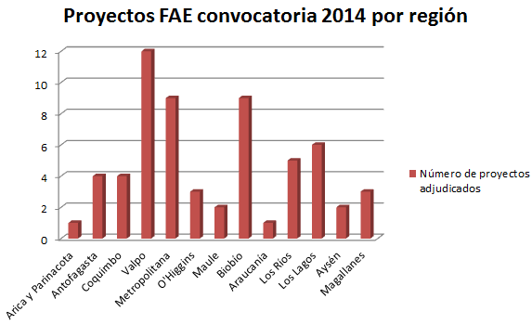

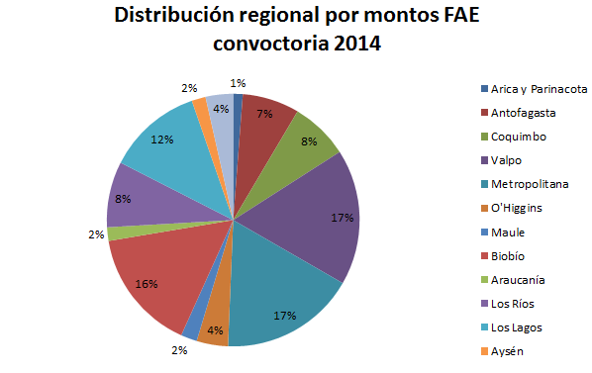

**XV Arica y Parinacota**

Adjudicados: 1 proyecto; $6.151.500

No adjudicados: 1

Lista de espera: 0

**I Tarapacá**

Adjudicados: No ganan proyectos

No adjudicados: 0

Lista de espera: 0

**II Antofagasta**

Adjudicados: 4 proyectos; $36.943.350

No adjudicados: 0

Lista de espera: 3

**III Atacama**

Adjudicados: No ganan proyectos

No adjudicados: 2

Lista de espera: 0

**IV Coquimbo**

Adjudicados: 4 proyectos; $37.596.792

No adjudicados: 1

Lista de espera: 2

**V Valparaíso**

Adjudicados: 12 proyectos; $88.028.155

No adjudicados: 9

Lista de espera: 4

**RM Metropolitana de Santiago**

Adjudicados: 9 proyectos; $87.783.316

No adjudicados: 18

Lista de espera: 4

**VI Libertador General Bernardo O´Higgins**

Adjudicados: 3 proyectos; $20.352.613

No adjudicados: 7

Lista de espera: 0

**VII Maule**

Adjudicados: 2 proyectos; $10.470.496

No adjudicados: 8

Lista de espera: 0

**VIII Bío-bío**

Adjudicados: 9 proyectos; $79.058.512

No adjudicados: 12

Lista de espera: 3

**IX Araucanía**

Adjudicados: 1 proyecto; $ 8.791.600

No adjudicados: 7

Lista de espera: 1

**XIV Los Ríos**

Adjudicados: 5 proyectos; $42.614.941

No adjudicados: 5

Lista de espera: 2

**X Los Lagos**

Adjudicados: 6 proyectos; $61.720.560

No adjudicados: 8

Lista de espera: 1

**XI Aysén del General Carlos Ibañez del Campo**

Adjudicados: 2 proyectos; $8.991.488

No adjudicados: 0

Lista de espera: 0

**XII Magallanes y Antártica Chilena**

Adjudicados: 3 proyectos; $17.877.677

No adjudicados: 3

Lista de espera: 1

**Líneas de Postulación**

|  |  |  |
| --- | --- | --- |
| **Concurso** | **Cantidad** | **Monto** |
| 1.A - Educación Artística Formal - Escuelas y Liceos Artisticos Especializados 2014 | 7 | 71.627.599 |
| 1.B - Educación Artística Formal - Escuelas y Liceos con Integración de las Artes 2014 | 31 | 245.527.841 |
| 2.A - Educación Artística No Formal - Instituciones Artístico Culturales de Formación Artística 2014 | 9 | 66.670.441 |
| 2.B - Educación Artística No Formal - Instituciones Artístico Culturales de Promoción Artística 2014 | 14 | 122.555.119 |
| **Total** | **61** | **506.381.000** |

1. **Linea Proyectos de Educación Artística Formal**

**1.a Escuelas y Liceos Artísticos especializados**

7 proyectos; $71.627.599

**1.b Escuelas y Liceos con integración de las artes**

31 proyectos; $245.527.841

1. **Proyectos de educación Artística No Formal**

**2.a Instituciones Artístico –Culturales de Formación Artística**

9 proyectos; $66.670.441

**2.b Instituciones Artístico – Culturales de Promoción Artística**

14 proyectos; $122.555.119